﻿# Manual de instalacion - TVSW

1. Introduccion

Este manual explica como instalar y arrancar la aplicacion TVSW usando Docker. La aplicacion incluye Apache, PHP, MariaDB y la base de datos inicial, por lo que no hace falta tener XAMPP abierto para usarla desde Docker.

2. Requisitos previos

Para poder ejecutar la aplicacion se necesita:

- Tener instalado Docker Desktop.
- Tener Docker Desktop iniciado.
- Tener disponible el archivo de imagen exportada tvsw.tar.
- Tener libre el puerto 8080 del equipo.

Para comprobar que Docker funciona, ejecuto:

docker ps

Si Docker esta iniciado correctamente, se muestra una tabla de contenedores, aunque este vacia.

3. Cargar la imagen Docker

Si la imagen viene exportada en un archivo .tar, primero se carga en Docker con este comando:

docker load -i tvsw.tar

Despues de cargarla, se puede comprobar que existe:

docker images

Debe aparecer una imagen llamada:

TVSW

4. Crear y arrancar el contenedor

Para crear el contenedor y arrancarlo en segundo plano, uso:

docker run -d --name tvsw -p 8080:80 tvsw

Explicacion del comando:

- docker run: crea y arranca un contenedor.
- -d: lo ejecuta en segundo plano.
- --name TVSW: pone nombre al contenedor.
- -p 8080:80: conecta el puerto 8080 del ordenador con el puerto 80 del contenedor.
- tvsw: nombre de la imagen que se va a usar.

5. Abrir la aplicacion

Una vez arrancado el contenedor, abro la aplicacion en el navegador:

http://localhost:8080

La aplicacion redirige automaticamente a la pantalla de inicio de sesion.

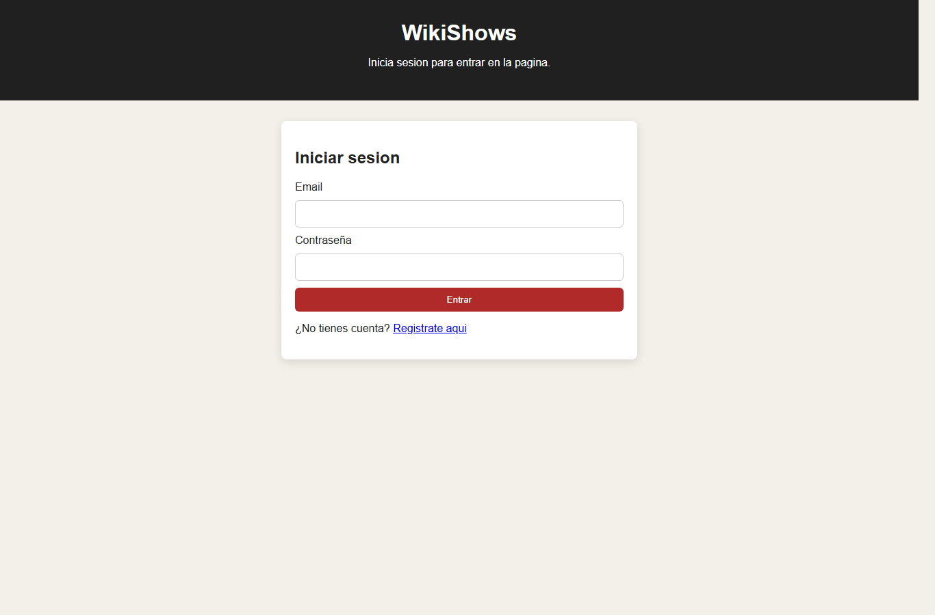
Figura: Pantalla de inicio de sesion

6. Crear el primer usuario

Al entrar por primera vez, la base de datos no tiene usuarios. Por eso hay que crear una cuenta desde la pantalla de registro.

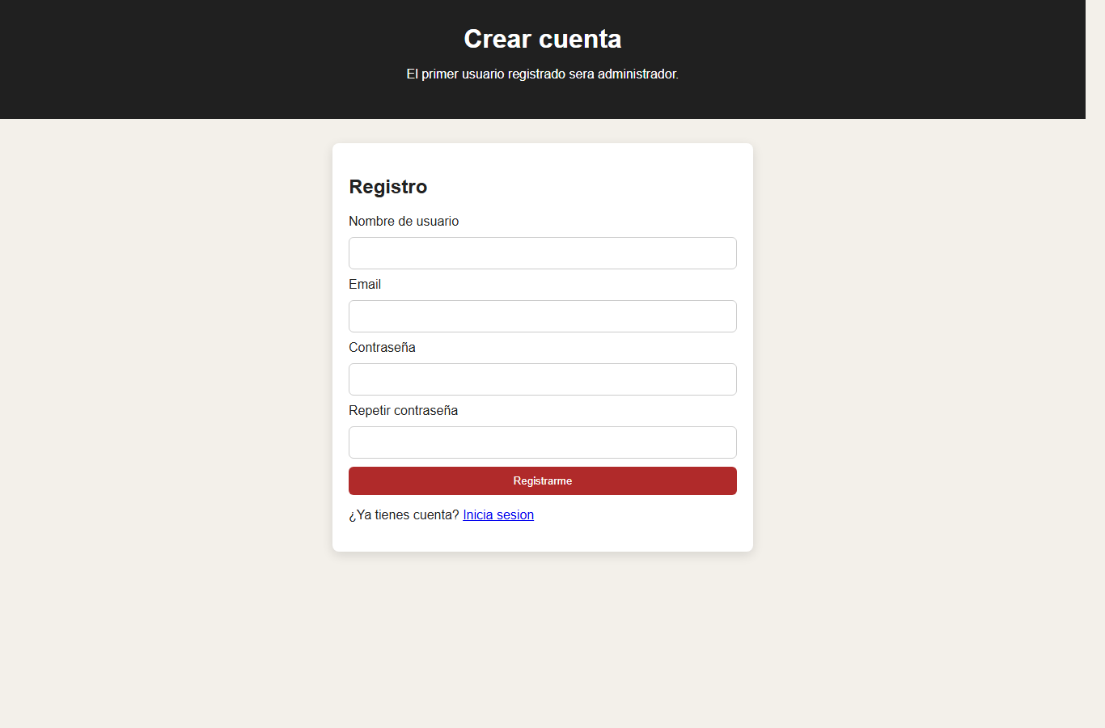
Figura: Pantalla de registro

El primer usuario que se registra se crea automaticamente con rol de administrador. A partir de ese momento, los registros normales crean usuarios con rol de usuario.

7. Comprobar que el contenedor esta funcionando

Para ver si el contenedor esta activo:

docker ps

Debe aparecer un contenedor llamado tvsw.

8. Parar el contenedor

Para parar la aplicacion:

docker stop tvsw

9. Volver a arrancarlo

Si el contenedor ya existe y solo esta parado:

docker start tvsw

10. Borrar el contenedor

Si quiero borrar el contenedor:

docker rm tvsw

Si el contenedor esta arrancado, primero hay que pararlo:

docker stop tvsw
docker rm tvsw

11. Problemas frecuentes

El puerto 8080 esta ocupado

Si el puerto 8080 ya esta siendo usado, puedo arrancar la aplicacion en otro puerto:

docker run -d --name tvsw -p 8081:80 tvsw

En ese caso entro con:

http://localhost:8081

El contenedor ya existe

Si aparece un error indicando que el nombre tvsw ya existe, puedo borrar el contenedor anterior:

docker stop tvsw
docker rm tvsw

Y despues volver a crearlo:

docker run -d --name tvsw -p 8080:80 tvsw

Docker no responde

Si Docker no responde, compruebo que Docker Desktop este abierto y que aparezca como iniciado.

12. Resultado final

Despues de estos pasos, la aplicacion queda instalada y accesible desde:

http://localhost:8080

No es necesario tener XAMPP iniciado, porque Docker ejecuta dentro del contenedor su propio Apache, PHP y MariaDB.

